ПРИЛОЖЕНИЕ к решению Челябинской городской Думы от________ №________

Вносимые изменения в Правила землепользования и застройки муниципального образования «Челябинский городской округ»

Номер градо-строительной зоны | Характер вносимых изменений | Индекс территориальных зон
Номер градо-строительной зоны | Характер вносимых изменений | действующее зонирование | с учетом изменений
05 12 | - изменение границ территориальных зон: 01, 02, 04, 05, 06;  - изменение вида и границ территориальных зон: 03;  - установление территориальных зон: 13, 14 | 05 12 01 В22  05 12 02 Б22  05 12 03 В3  05 12 04 А14  05 12 05 А14  05 12 06 Б3 | 05 12 01 В22  05 12 02 Б22  05 12 03 Б3  05 12 04 А14  05 12 05 А14  05 12 06 Б3  05 12 13 А14  05 12 14 А14

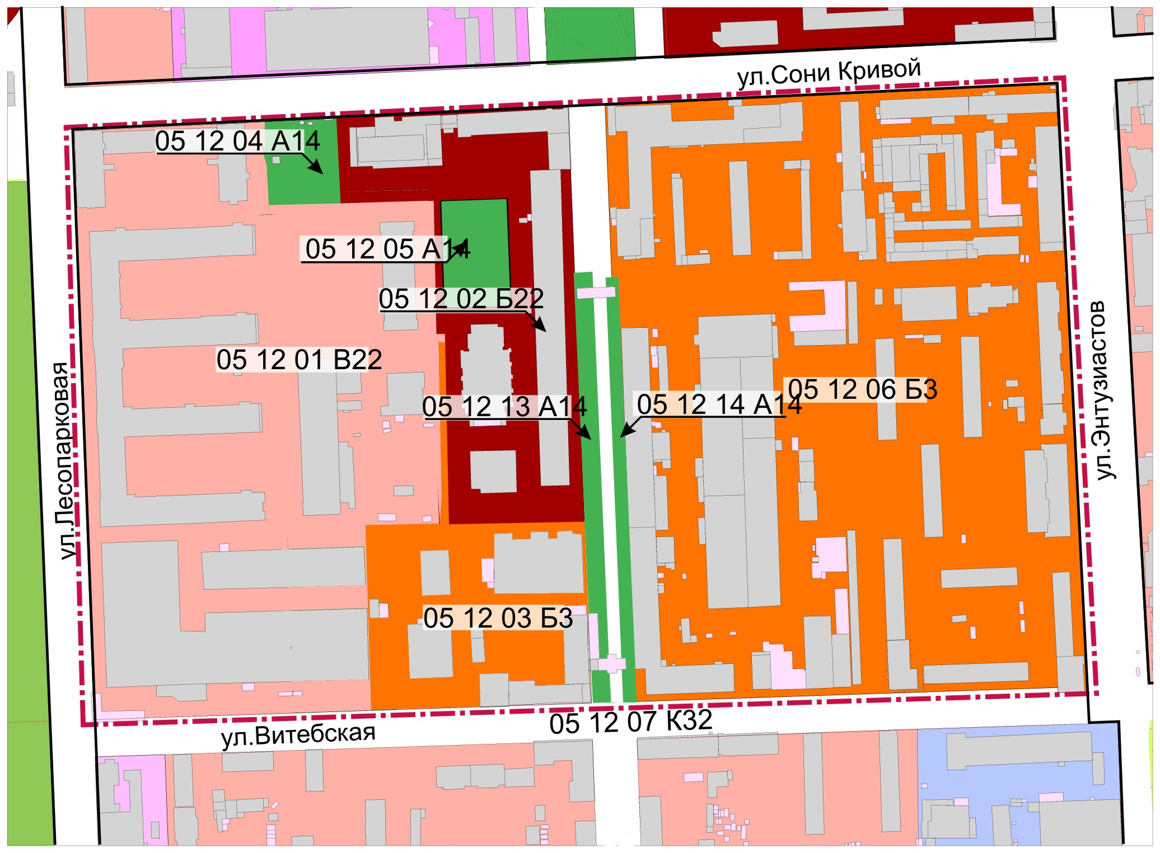

Председатель Комитета
градостроительства и
архитектуры города Челябинска С. В. Репринцев

